Problemática -> PERSONAS AFECTADAS

PROPUESTA SOLUCION

Alcance del proyecto/Tecnologías

ideas:

* turista app (codigo qr y despliegue de datos, con idioma nativo, ingles, asistente de voz y posible integracion de mapa tipo google maps)
* app de consulta de desiciones (inteligencia artificial + chat)
* app para almacenar tarjetas (bip, bancarias, credito, c.i, etc)
* software para semaforos el cual suena si la luz esta en rojo y detecta (por camara o deteccion de movimiento) a una persona que intenta cruzar
* app veterinario
* app salud mental (recordatorio, noticias de buenas practicas, frases motivacionales, etc)
* App cementerio (búsqueda por zona, biografía de la misma persona y usar ia para replicar su voz y si presente a si mismo)
* software para semaforos el cual suena si la luz esta en rojo y detecta (por camara o deteccion de movimiento) a una persona que intenta cruzar

Problemática -> PERSONAS AFECTADAS

Anualmente en Chile se registran más de 70.000 accidentes. Como consecuencia de éstos fallecen aproximadamente 1.600 personas, lo que significa que diariamente mueren entre 4 y 5 personas en las vías públicas. En promedio 600 de ellas son atropelladas.

(<https://www.conaset.cl/wp-content/uploads/2018/08/LNC-AUTOMOVILISTAS_ESPA%C3%91OL-01-08-2018.pdf>)

(<https://conaset.cl/programa/observatorio-datos-estadistica/>)

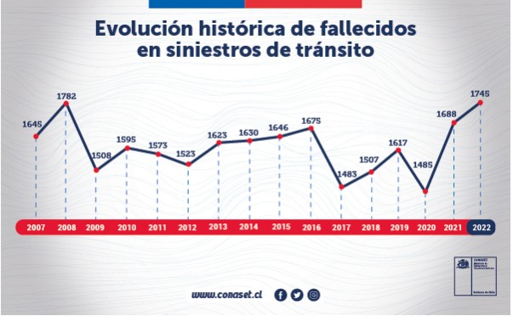

PROPUESTA SOLUCION

Implementar un software en los actuales o nuevos semáforos con sensores de movimientos, capaces de emitir un sonido o una alarma cuando detecte movimiento y este con la luz roja, así para evitar accidentes o fallecimientos de mujeres, hombres y niños.

Alcance del proyecto/Tecnologías

De momento, este software estaría ligado a semáforos de Santiago, donde se registren una alta taza de fallecimiento causado por este siniestro, se realizaría un análisis de datos para visualizar si esta solución es efectiva o no

Las tecnologías a usar seria

Python

Inteligencia artifical

Camaras

Sensores de movimiento

Parlantes

* App cementerio (búsqueda por zona, biografía de la misma persona y usar ia para replicar su voz y si presente a si mismo)

Problemática -> PERSONAS AFECTADAS

Actualmente el cementerio parque del recuerdo está sufriendo perdidas monetarias por sus competidores (parque general, cementerio metropolitano, etc.) por lo que han decidido implementar el uso de inteligencia artifical pero no saben exactamente como, por lo cual has sido consultado junto con tu equipo desarrollador para generar alguna propuesta de valor o idea que lo diferencie de sus competidores y les genere algunas ganancias

PROPUESTA SOLUCION

Crear una app de celular, con la capacidad de buscar a la persona sepultada con el nombre completo o rut, una vez encontrada a la persona, mostrar fotos, videos y una breve biografia de la misma, el la cual el mismo se presente, utilizando inteligencia artificial para replicar su voz y esta se lea o hable de si mismo

Alcance del proyecto/Tecnologías

De momento, esta tecnología o implementación se vería ligada a celulares y al cementerio parque del recuerdo

Las tecnologías a usar seria

Flutter/ dart

Firebase

Jammable (IA)